智能企业疫情防控及复工方案告知

疫情就是命令，防控就是责任。疫情防控是复工的重点工作，为了更有效地防范病毒扩散，智能企业特发布疫情防控及复工方案，请全体员工认真学习并积极配合：
一、 有序复工
2月15日上午8点正式复工
采用分批次、多种方式有序复工：
1、南昌县籍并且无其他相关隔离要求、健康无异常的生产一线员工及车间主任，2月15日复工；
2、部分职能部门员工居家在线办公；
3、所有外地籍、疫情期间离昌员工都不返岗，复工时间另行告知。
按属地防控要求，复工员工要进行相关申报，请您配合。如有疑问，请咨询本部门负责人。
二、公司已全面采取防控措施
复工前：
● 成立防疫管控工作领导小组，统一指挥“战疫”，保障疫情防控到位；
● 全面摸底排查员工往来武汉、湖北地区及其他疫区情况，确保复工人员身体健康；
● 对厂区重点场所，如办公区域、食堂、厕所等进行全面消毒；
● 开展复工上岗前个人防护知识线上培训；
● 采购口罩、消毒液、测温仪等防疫医疗物资用品；
● 对生产设施设备进行安全检查。
复工后：
● 每位员工进入公司前必须戴口罩、量体温、健康信息登记；
● 工作中保持安全距离（2米以外），不得聚集开会、交流；
● 严控外来人员及车辆进出，落实登记责任制；
● 做好每日全厂区消毒工作。
用餐管理：
● 员工排队打菜时必须佩戴口罩由专人监管，必须间隔1米以上，不得取下口罩或闲谈；
● 所有餐具均由员工自带，用餐完毕后，清洗干净带回自己保管确保卫生；
● 食堂用餐采用分餐进食，每张餐桌限坐1人，保证1米以上间距；
● 食堂打餐人员必须佩戴口罩及一次性手套打餐。
三、员工防疫工作期间要求：

戴口罩
进入公司，请务必全天、全程佩戴口罩（吃饭除外）
测体温
进厂离厂，请配合体温监测；
勤洗手
接触公共用品、饭前便后或打喷嚏后务必洗手，洗手前不要揉眼睛或鼻子；
多监测
发现身体异常(发烧、乏力、干咳或呼吸困难等症状)，避免接触其他同事，及时上报管理层，填写《健康异常员工登记表》。
特别提醒
① 目前防疫物资紧张，每位员工每天限供2个口罩，注意科学节约使用。
② 员工需随身携带纸巾或手绢，用于手部酒精清洗后擦拭。

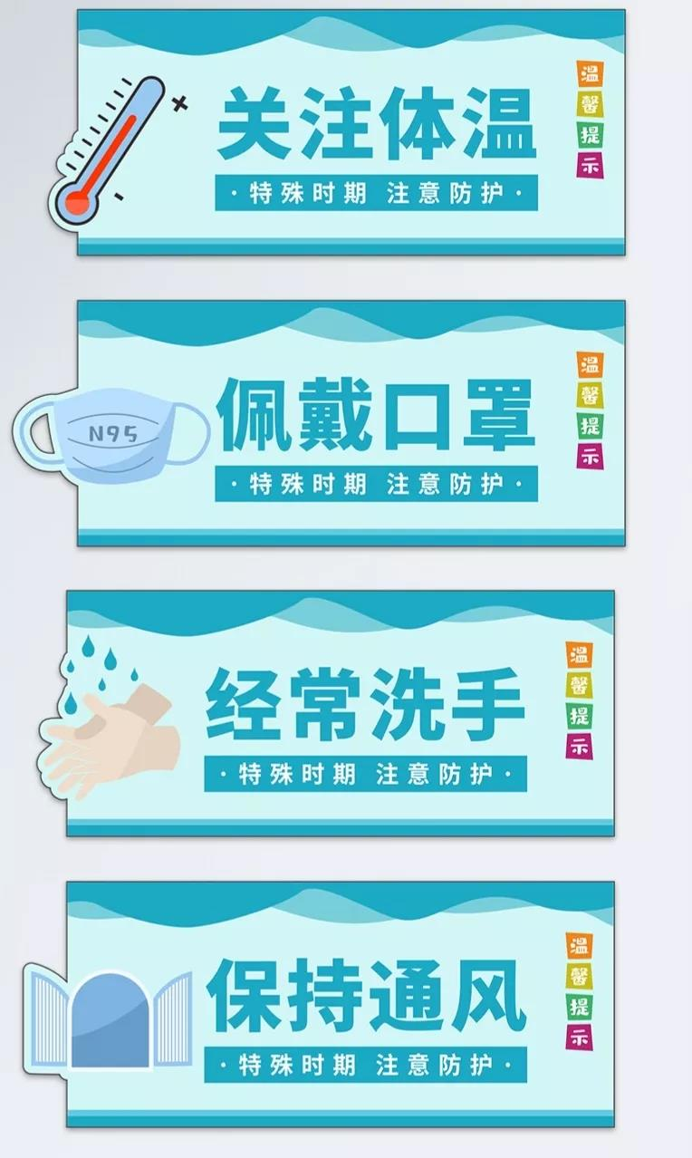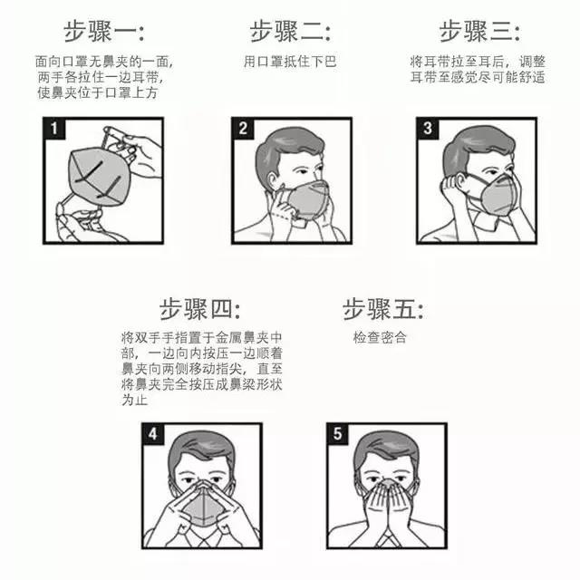
四、复工防护指南
上下班防护指南
步行：佩戴口罩，少去公共场所，注意和陌生人保持距离；
骑车：佩戴口罩，注意擦拭消毒；
出租车：佩戴口罩，注意手卫生；
地铁公交：佩戴口罩，尽量少碰车内设备，独自站立；
自驾车：错峰出行，提前10分钟对车内消毒通风。

办公室及车间防护指南
佩戴口罩，减少集体面对面讨论；
及时对门把手、水龙头、鼠标、键盘等公共区域和办公工具消毒。
接触物品或打喷嚏后务必洗手、洗手前不要揉眼睛，摸鼻子；
多开窗通风，少开中央空调，保持空气流通。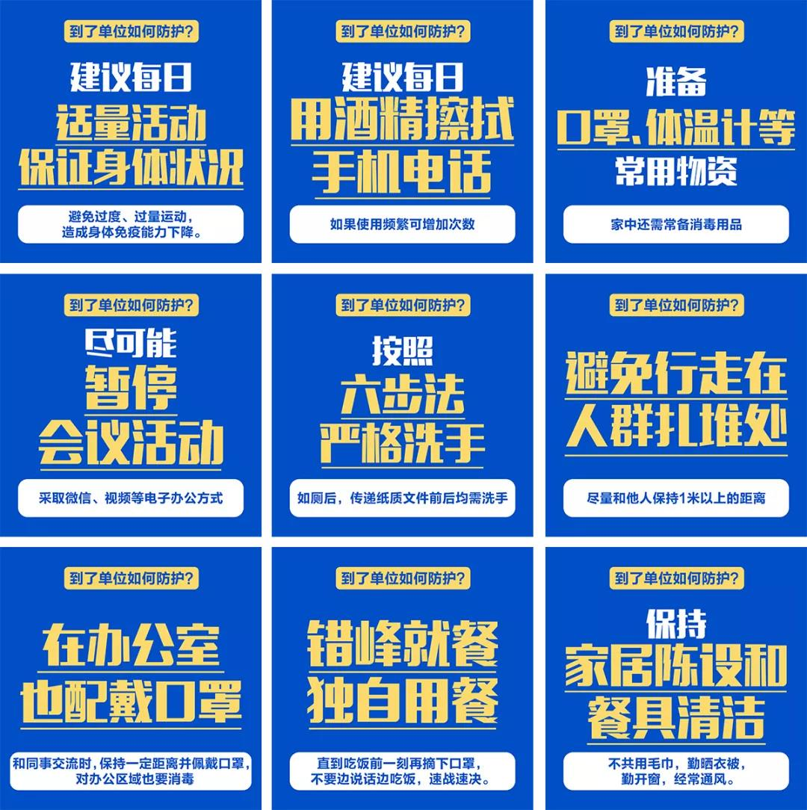
五、积极抗"疫"
刻意隐瞒自身疫情风险，拒不执行有关防疫措施，可能危害公共安全，导致违法后果。请广大员工积极配合，积极抗“疫”！

